Annotation guideline — Lane boundary + Drivable area (camera hành trình)
Version: v1
⚡ Đọc nhanh trong 60 giây
- Mỗi ảnh làm 2 việc: vẽ đường biên làn lane_boundary (polyline) và tô vùng xe được phép chạy drivable_area (polygon).
- 1 vạch sơn dọc đường = 1 polyline, đặt điểm ở tâm vạch, vẽ từ dưới lên. Vạch đứt vẫn là 1 polyline liền. Vạch đôi = 1 polyline ở giữa hai vạch.
- Mép đường không có vạch sơn (bó vỉa, chân rào, mép nhựa giáp cỏ/đất) → vẽ lane_boundary với type=road_edge.
- Làn xe mình đang đi = direct. Các làn cùng chiều bên cạnh = alternative.
- KHÔNG tô: làn ngược chiều, vùng gạch chéo, lề/vỉa hè, làn đỗ xe, làn xe đạp, đống tuyết, nắp capo.
- KHÔNG vẽ: vạch qua đường (zebra), vạch dừng, mũi tên, chữ/biểu tượng sơn trên đường, các vạch chéo bên trong vùng gạch chéo.
- Polygon dừng ở mép dưới xe đầu tiên phía trước trong làn đó. Không tô lên xe, không tô lên nắp capo.
- Không chắc → vẫn vẽ theo khả năng cao nhất và tick needs_review. Không xác định nổi chiều đường → tag image_escalate. Không đoán.

Mục lục
0. Tài liệu bổ sung + ảnh minh họa
1. Objective + scope
2. Annotation unit
3. Geometry rule
4. Taxonomy
5. Inclusion / exclusion
6. Visibility / occlusion
7. Ambiguity / escalation
8. Temporal rule
9. Examples
10. Common mistakes
Phụ lục A — Quy trình làm 1 ảnh (checklist)
Phụ lục B — Bảng tra nhanh: tình huống → làm gì
Phụ lục C — Thao tác CVAT cho task này
Phụ lục D — Thuật ngữ

0. Tài liệu bổ sung + ảnh minh họa
Ảnh minh họa đã tô màu được đặt ngay dưới từng ví dụ ở mục 9 (Hình 1–4). Mỗi rule trong guideline đều đã viết bằng chữ; ảnh chỉ giúp nhìn nhanh, không thay thế rule.
Ảnh | Minh họa rule gì | Link
BDD06 | Cao tốc cong, vạch đứt = 1 polyline liền, direct + 2 alternative, dừng ở mép dưới xe | xem Hình ở mục 9
BDD01 | Vùng gạch chéo (gore) → không tô, không vẽ vạch chéo bên trong; các làn trái gộp 1 polygon | xem Hình ở mục 9
BDD03 | Vạch vàng liền = mép trái lòng đường; lề + dải cỏ bên trái → không tô | xem Hình ở mục 9
BDD04 | Phố 2 chiều: vạch vàng đôi = 1 polyline ở giữa; bên kia = ngược chiều → không tô; road_edge | xem Hình ở mục 9

Màu trong ảnh minh họa: 🟩 xanh lá = direct · 🟦 xanh dương = alternative · 🟥 đỏ gạch chéo = không tô · đường trắng/vàng = lane_line · đường hồng = road_edge · chấm đỏ = điểm polyline.
Ảnh minh họa vẽ tay để giải thích rule, không phải đáp án chuẩn từng pixel. Khi ảnh và chữ khác nhau, làm theo chữ.

1. Objective + scope

1.1 Dữ liệu dùng để làm gì (downstream)
Dữ liệu train module Lane Keeping + Lane Change cho xe có camera hành trình gắn sau kính lái. Module cần biết 2 thứ:
Module cần | Lấy từ annotation nào
Các làn nằm ở đâu, vạch nào được đè (đứt) / không được đè (liền, vàng đôi) | lane_boundary + style, color
Xe đang ở làn nào, được phép chuyển sang đâu | drivable_area + area_type

1.2 Lỗi nào nguy hiểm nhất
Lỗi | Hậu quả | Mức
Tô làn ngược chiều thành direct/alternative | Xe có thể lái sang chiều ngược lại | critical
Tô vùng gạch chéo / lề / vỉa hè / làn xe đạp thành drivable | Xe lái vào chỗ cấm hoặc chỗ không có đường | critical
Vạch liền gán thành đứt (hoặc vàng đôi thành đứt) | Xe tưởng được chuyển làn / vượt | critical
Bỏ sót 1 vạch làn | Model đếm sai số làn | major
Polyline lệch vài pixel | Vị trí làn hơi lệch | minor

1.3 Trong scope — PHẢI label
- Mọi vạch sơn dọc trên mặt đường xe đang đi, cả hai chiều: vạch trắng / vàng, liền / đứt / đôi.
- Vạch dọc của làn xe đạp, làn đỗ xe, viền vùng gạch chéo (vẫn là vạch làn, chỉ vùng bên trong là không tô).
- Mép đường không có vạch sơn: bó vỉa, chân rào chắn/tường, mép nhựa giáp cỏ/đất/sỏi.
- Vùng mặt đường ô tô được phép chạy theo chiều của xe mình.

1.4 Ngoài scope — KHÔNG label
- Vạch ngang: vạch qua đường (zebra), vạch dừng, gờ giảm tốc sơn.
- Mũi tên, chữ, biểu tượng sơn trên đường (xe đạp, BUS ONLY, số tốc độ…).
- Các vạch chéo / chữ V bên trong vùng gạch chéo.
- Đường trên cầu vượt, đường song song bên kia dải phân cách cứng (ví dụ cao tốc chiều ngược bên kia rào).
- Nắp capo xe mình, phản chiếu trên capo, vật dính kính (giá đỡ điện thoại, logo, gạt mưa).

2. Annotation unit
- Đơn vị = 1 ảnh tĩnh (1280×720). Mỗi ảnh label độc lập, dùng Shape, không dùng Track.

2.1 lane_boundary — 1 instance = 1 vạch vật lý liên tục
Tình huống | Vẽ mấy polyline
Vạch đứt (các gạch rời nhau) | 1 polyline đi xuyên qua các khoảng trống
Vạch đôi (2 vạch song song sát nhau, ví dụ vàng đôi) | 1 polyline ở giữa hai vạch
Vạch đổi kiểu giữa chừng (đứt → liền) | 2 polyline, tách tại điểm đổi, mỗi đoạn có style riêng
Vạch tách nhánh (lối ra, nhập làn) | 2 polyline: nhánh đi thẳng + nhánh rẽ ra
Vạch bị xe che một đoạn, thấy cả hai phía | 1 polyline nối qua xe (visibility=partially_occluded)
Vạch bị che, không thấy phía sau | Dừng polyline tại chỗ bị che

2.2 drivable_area — 1 instance = 1 vùng liền
Vùng | Số polygon
Làn ego | 1 polygon direct
Tất cả làn cùng chiều bên trái ego | Gộp 1 polygon alternative
Tất cả làn cùng chiều bên phải ego | Gộp 1 polygon alternative
Vùng alternative bị cắt rời (ví dụ bởi vùng gạch chéo) | Mỗi mảnh 1 polygon

→ Ảnh thường có 1 direct + tối đa 2 alternative.

3. Geometry rule

3.1 lane_boundary — Polyline
Công cụ: Draw new polyline → label lane_boundary → Shape → click từng điểm → bấm N để xong.
Rule | Chi tiết
Vị trí điểm | Đặt ở tâm bề rộng vạch sơn. Với road_edge: đặt đúng mép mặt nhựa (chỗ nhựa gặp bó vỉa / rào / cỏ).
Hướng vẽ | Luôn từ dưới lên (gần xe → xa xe).
Điểm đầu (gần) | Chỗ vạch chạm mép nắp capo hoặc mép ảnh. Không kéo xuống đè lên capo.
Điểm cuối (xa) | Điểm xa nhất mà vạch còn cách vạch bên cạnh ≥ 10 px. Khi các vạch dồn sát nhau ở xa → dừng.
Giao lộ | Vạch làn kết thúc tại vạch dừng. Không kéo vạch làn qua giữa giao lộ.
Số điểm | Đoạn thẳng: 2–3 điểm. Đoạn cong: thêm điểm ở mỗi chỗ đổi độ cong, khoảng cách 2 điểm liên tiếp ≤ 100 px.
Độ dài tối thiểu | Vạch nhìn thấy ngắn hơn 30 px → không vẽ.
Dung sai | Mỗi điểm lệch ≤ 5 px so với tâm vạch ở nửa dưới ảnh; ở xa lệch ≤ 1 bề rộng vạch. Zoom (cuộn chuột) trước khi đặt điểm.

3.2 drivable_area — Polygon
Công cụ: Draw new polygon → label drivable_area → Shape → click ≥ 4 điểm → N.
Cạnh | Đặt ở đâu
Trái / phải | Đi theo tâm của lane_boundary tương ứng. Zoom lên, đặt điểm polygon trùng điểm polyline.
Dưới | Theo mép nắp capo (hoặc mép dưới ảnh nếu không thấy capo).
Trên | (1) Mép dưới của xe đầu tiên nằm trong làn đó — kẻ ngang qua làn, không tô vòng quanh hoặc lên thân xe. (2) Không có xe → chỗ lane_boundary hai bên kết thúc (điểm cuối xa). (3) Ở giao lộ → mép xa của vạch qua đường đầu tiên phía trước.
Nhiều làn gộp 1 polygon | Cạnh trên có thể là bậc thang: mỗi làn con dừng ở xe đầu tiên của làn đó.
Giữa 2 polygon | direct và alternative chung đúng một cạnh (tâm vạch phân làn). Không chồng lên nhau, không để hở khe.
Dung sai | Biên polygon lệch ≤ 5 px so với tâm vạch / mép đường ở nửa dưới ảnh.

4. Taxonomy

4.1 Label (class)
Label | Kiểu CVAT | Dùng khi nào
lane_boundary | polyline | Mọi vạch sơn dọc trong scope, và mép đường không có vạch
drivable_area | polygon | Vùng mặt đường xe mình được phép chạy
image_escalate | tag (cả ảnh) | Không xác định được chiều đường hoặc không thấy mặt đường (quá tối, bị che gần hết, ảnh hỏng)

Vì sao ít class: loại vạch, màu, kiểu, độ rõ đều là thuộc tính của cùng một đường biên. Nếu tách class (single_white_dashed, double_yellow_solid…) sẽ ra hơn 10 class, annotator dễ chọn nhầm và QA khó đếm. Nên chỉ 2 class hình học + attribute.

4.2 Attribute của lane_boundary
Attribute | Giá trị | Default | Ý nghĩa / cách chọn
type | lane_line, road_edge | __undefined__ | lane_line = vạch sơn · road_edge = mép đường không có vạch sơn
color | white, yellow, none | __undefined__ | Màu vạch. road_edge luôn none
style | solid, dashed, double_solid, solid_dashed, none | __undefined__ | solid_dashed = vạch đôi 1 liền 1 đứt. road_edge luôn none
visibility | clear, faded, partially_occluded | __undefined__ | faded = sơn mờ/bong/bị nước-tuyết phủ; partially_occluded = có đoạn bị xe/vật che
needs_review | checkbox | false | Tick khi không chắc (mục 7)

Tổ hợp hợp lệ duy nhất (khác bảng này = lỗi):
type | color | style
lane_line | white hoặc yellow | solid, dashed, double_solid, solid_dashed
road_edge | none | none

Cách chọn style khi phân vân:
- Thấy ít nhất 2 khoảng trống đều nhau dọc vạch → dashed.
- Vạch liên tục trên toàn đoạn nhìn thấy → solid.
- Hai vạch song song sát nhau, cả hai liền → double_solid; một liền một đứt → solid_dashed.
- Chỉ thấy 1 gạch ngắn, không đoán được liền hay đứt → chọn dashed + tick needs_review.

4.3 Attribute của drivable_area
Attribute | Giá trị | Default | Ý nghĩa
area_type | direct, alternative | __undefined__ | Theo cây quyết định bên dưới
needs_review | checkbox | false | Tick khi không chắc vùng có được phép chạy không

⚠️ __undefined__ còn trong file export = quên gán → reviewer tính lỗi. Mọi attribute kiểu select phải được chọn.

4.4 Cây quyết định vùng — làm lần lượt, dừng ở bước đầu tiên khớp
Vùng mặt đường này là gì?
│
├─ 1. Là làn chứa TÂM NẮP CAPO xe mình? → direct
│
├─ 2. Nằm bên kia VẠCH VÀNG (đơn/đôi/đứt) hoặc DẢI PHÂN CÁCH,
│ xe ở đó quay ĐẦU về phía camera? → KHÔNG tô (ngược chiều)
│
├─ 3. Là vùng GẠCH CHÉO, LỀ ngoài vạch trắng liền mép đường,
│ LÀN XE ĐẠP, LÀN ĐỖ XE có xe đang đỗ, VỈA HÈ, ĐẢO,
│ ĐỐNG TUYẾT? → KHÔNG tô
│
├─ 4. Là làn CÙNG CHIỀU, nối liền mặt đường với làn ego
│ (kể cả làn rẽ, làn nhập, làn thoát)? → alternative
│
└─ 5. Không chắc thuộc bước nào → tô theo khả năng cao nhất
+ tick needs_review

Nhận biết làn ngược chiều (lỗi critical):
- Ở Mỹ (toàn bộ ảnh BDD), vạch vàng luôn là ranh giới với chiều ngược lại, hoặc là mép trái của đường một chiều / cao tốc.
- Xe bên kia quay đầu xe (đèn pha trắng) về phía camera.
- Có dải phân cách cứng, rào hoặc dải cỏ ở giữa.
- Vạch vàng đứt (được phép vượt) vẫn là ngược chiều → không tô.
Nhận biết làn xe đạp: làn hẹp (hẹp hơn nửa làn ô tô) giữa 2 vạch trắng liền, thường sát lề hoặc sát làn đỗ, có thể có logo xe đạp.
Xe mình đang đè vạch: làn direct = làn chứa tâm nắp capo.

5. Inclusion / exclusion
Trường hợp | lane_boundary | drivable_area
Vạch làn trắng/vàng, liền/đứt, cả 2 chiều | Vẽ lane_line | —
Mép đường có vạch trắng liền sát bó vỉa | Chỉ vẽ vạch sơn, không vẽ thêm road_edge | Tô tới tâm vạch
Mép đường không có vạch sơn | Vẽ road_edge | Tô tới mép nhựa
Hàng xe đỗ dọc lề, không có vạch | Không vẽ road_edge theo xe | Cạnh polygon đi theo mép dưới bánh xe đỗ
Viền vùng gạch chéo | Vẽ lane_line solid | Vùng bên trong không tô
Vạch chéo / chữ V bên trong vùng gạch chéo | Không vẽ | —
Zebra, vạch dừng, mũi tên, chữ, logo xe đạp | Không vẽ | Mặt đường có zebra vẫn tô nếu thuộc làn
Vạch của làn xe đạp / làn đỗ | Vẽ lane_line | Làn xe đạp / làn đỗ không tô
Giữa giao lộ (không có vạch) | Không vẽ | direct/alternative dừng ở mép xa zebra đầu tiên
Đường không có vạch nào, có bằng chứng một chiều (xe cùng hướng, biển một chiều) | 2 road_edge nếu thấy mép | Cả lòng đường = 1 direct
Đường không có vạch nào, không rõ một chiều hay hai chiều | 2 road_edge nếu thấy mép | Cả lòng đường = 1 direct + tick needs_review
Đường trên cầu vượt / bên kia rào cứng | Không vẽ | Không tô

6. Visibility / occlusion
Tình huống | Làm gì
Vạch mờ / bong sơn | Vẫn vẽ nếu còn nhìn ra đường đi của vạch → visibility=faded. Chỉ còn vài vệt rời rạc, không chắc là vạch → không vẽ.
Mặt đường ướt, loá, phản chiếu | Vẽ theo vạch thật, không vẽ theo vệt phản chiếu đèn trên mặt nước.
Tuyết / nước phủ vạch | Vẽ phần còn thấy, faded. Đống tuyết trên mặt đường không thuộc drivable.
Bị xe che | Thấy vạch ở cả hai phía xe → nối qua (1 polyline), partially_occluded. Không thấy phía sau → dừng polyline. Polygon dừng ở mép dưới xe đầu tiên.
Ban đêm / dưới gầm cầu | Vẽ phần nhìn rõ. Phần tối không phân biệt được vạch → dừng polyline. Màu không chắc → chọn màu khả năng cao nhất + needs_review.
Vật dính kính (giá điện thoại, logo, giọt mưa) | Thấy vạch ở cả hai phía vật → nối qua, partially_occluded. Polygon vẫn tô phía sau vật dính kính (vật đó không nằm trên đường).
Ở xa | Dừng khi 2 vạch cạnh nhau cách nhau < 10 px (mục 3.1).

7. Ambiguity / escalation
Quyết định | Khi nào | Thể hiện trong CVAT (nhìn thấy trong file export)
LABEL | Vạch / vùng xác định được | Polyline / polygon + đủ attribute
IGNORE | Ngoài scope (mục 1.4, 5) | Không vẽ gì
UNKNOWN | Task này không có giá trị unknown | Mọi attribute phải chọn 1 giá trị; không chắc → khả năng cao nhất + needs_review
ESCALATE (object) | Không chắc màu/kiểu vạch; không chắc vùng là làn cùng chiều hay làn đỗ/lề/làn xe đạp; đường không có vạch và không rõ 1 hay 2 chiều | Vẽ theo khả năng cao nhất + tick needs_review
ESCALATE (cả ảnh) | Không xác định được chiều đường; mặt đường gần như không thấy | Tag image_escalate, không vẽ gì khác

Quy tắc vàng: thà không tô một vùng rồi tick needs_review còn hơn tô nhầm làn ngược chiều / vùng gạch chéo / làn xe đạp thành drivable.
Ai xử lý escalation: object có needs_review=true và ảnh có tag image_escalate được reviewer (QA owner của nhóm) xem lại 100%, quyết định cuối, và nếu là trường hợp mới thì bổ sung rule vào guideline ở version tiếp theo.

8. Temporal rule
Không áp dụng — task ảnh tĩnh. Mỗi ảnh label độc lập bằng Shape, không dùng Track, không cần nhất quán giữa các ảnh.
Nếu sau này dữ liệu là video cắt frame: mỗi frame vẫn label như ảnh tĩnh; lấy mẫu thưa (ví dụ 1 frame/giây) để tránh frame gần trùng nhau.

9. Examples
Mỗi ví dụ có ảnh minh họa tô màu ngay bên dưới tiêu đề.

9.1 BDD06 — Cao tốc cong, nhiều làn cùng chiều (case normal)
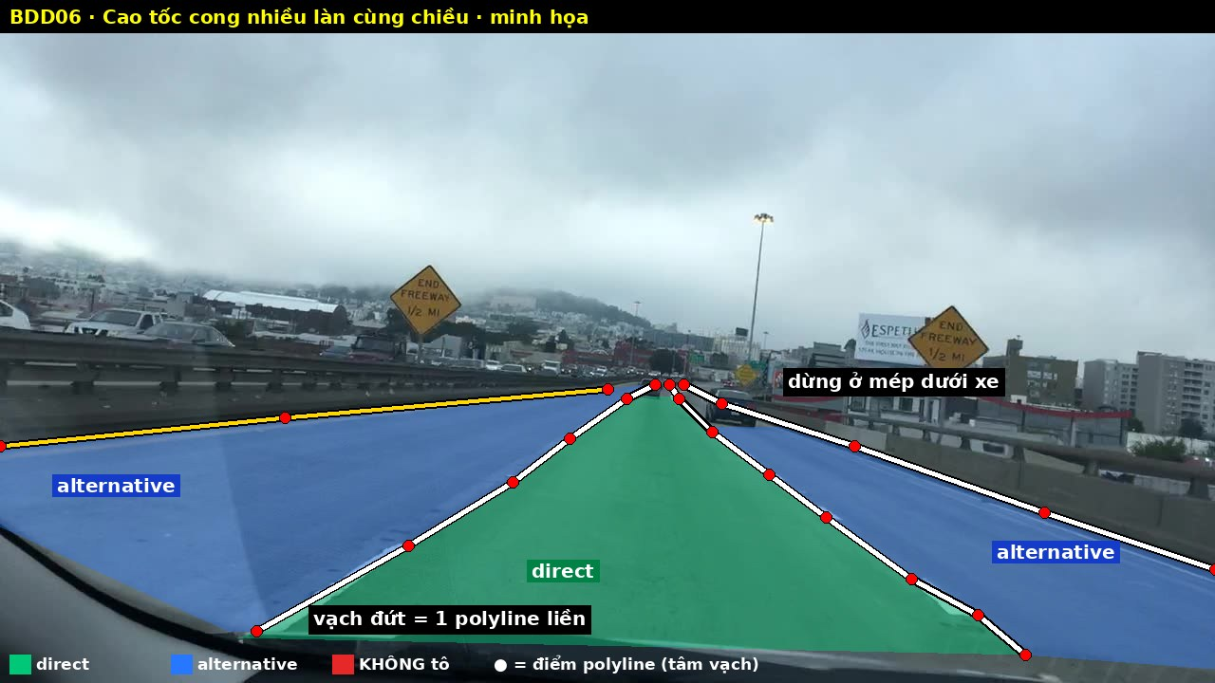
Hình 1 — BDD06: cao tốc cong, vạch đứt = 1 polyline liền, 1 direct + 2 alternative, dừng ở mép dưới xe
Đối tượng | Expected
Vạch vàng liền sát rào bên trái | lane_boundary: lane_line / yellow / solid / clear
Vạch đứt trái làn ego | 1 polyline liền lane_line / white / dashed / clear, thêm điểm theo đoạn cong (≤ 100 px)
Vạch đứt phải làn ego | 1 polyline liền lane_line / white / dashed / clear
Vạch trắng liền bên phải (mép đường) | lane_line / white / solid / clear — không vẽ thêm road_edge ở chân rào
Làn ego | drivable_area direct, dừng ở mép dưới xe nhỏ phía xa trong làn
Làn trái (giữa vạch vàng và vạch đứt) | alternative
Làn phải | alternative, dừng ở mép dưới xe đen trong làn phải
Vùng dashboard/kính mờ góc dưới trái | Không tô

9.2 BDD01 — Cao tốc + vùng gạch chéo tách lối ra (case critical)
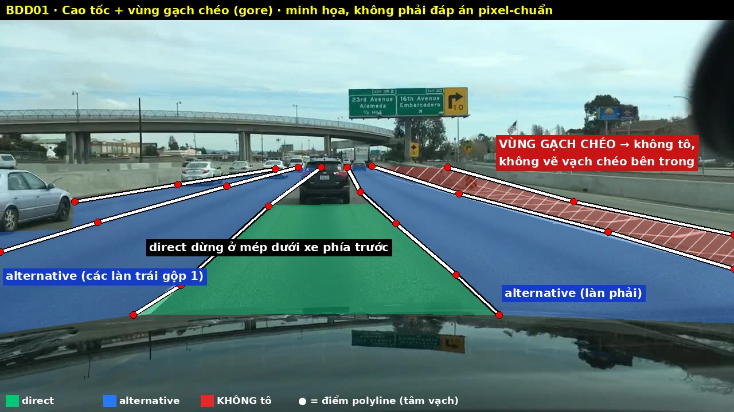
Hình 2 — BDD01: vùng gạch chéo không tô, không vẽ vạch chéo bên trong; các làn trái gộp 1 polygon
Đối tượng | Expected
Các vạch đứt | Mỗi vạch 1 polyline white / dashed
Hai viền của vùng gạch chéo bên phải | Mỗi viền 1 polyline white / solid
Các vạch chéo bên trong vùng gạch chéo | Không vẽ
Vùng gạch chéo | Không tô ← critical
Làn ego | direct, dừng ở mép dưới xe SUV đen phía trước
2 làn bên trái | Gộp 1 polygon alternative; làn ngoài cùng dừng ở mép dưới xe bạc bên trái
Làn bên phải (giữa vạch đứt và viền gạch chéo) | alternative

9.3 BDD03 — Vạch vàng liền mép trái, lề + dải cỏ (case edge)
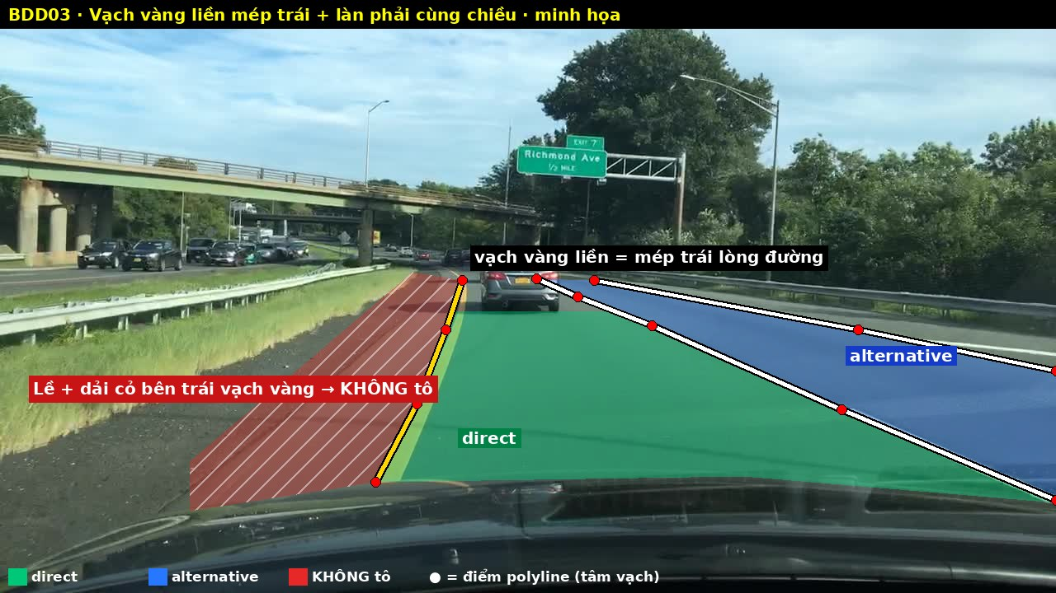
Hình 3 — BDD03: vạch vàng liền = mép trái lòng đường; lề + dải cỏ không tô
Đối tượng | Expected
Vạch vàng liền bên trái | lane_line / yellow / solid / clear — đây là mép trái lòng đường
Phần nhựa sẫm + sỏi + cỏ bên trái vạch vàng | Không tô (lề, không phải làn)
Vạch đứt bên phải làn ego | 1 polyline white / dashed
Vạch trắng liền bên phải | white / solid
Làn ego | direct, dừng ở mép dưới xe bạc phía trước
Làn phải | alternative

9.4 BDD04 — Phố 2 chiều, vạch vàng đôi (case critical)
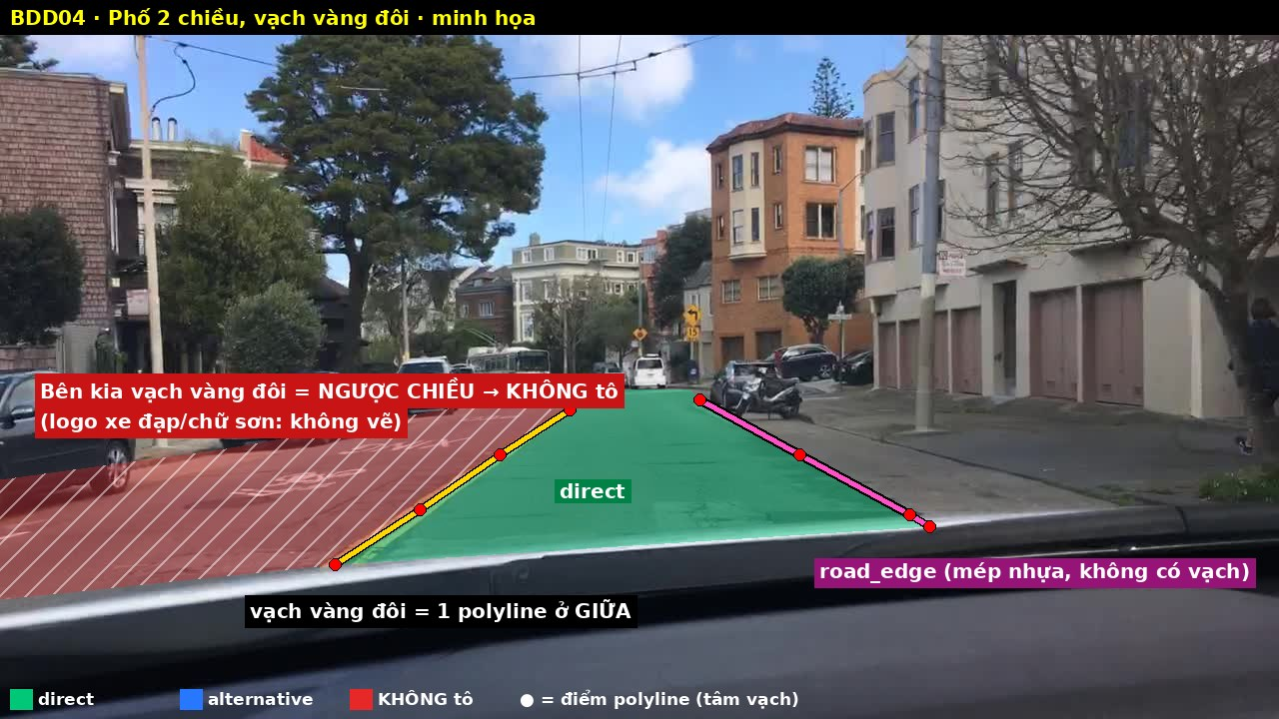
Hình 4 — BDD04: vạch vàng đôi = 1 polyline ở giữa; bên kia là ngược chiều, không tô; road_edge bên phải
Đối tượng | Expected
Vạch vàng đôi giữa đường | 1 polyline ở giữa hai vạch: lane_line / yellow / double_solid / clear
Mép phải (nhựa giáp bê tông vỉa hè, không có vạch) | road_edge / none / none
Bên kia vạch vàng đôi (có logo xe đạp, xe đỗ) | Không tô — ngược chiều ← critical
Logo xe đạp, chữ sơn | Không vẽ
Làn ego | direct, từ mép capo tới mép dưới xe van trắng phía xa

9.5 Tóm tắt nhanh
sample_id | Thấy gì | Expected output chính | Rule
BDD06 | Cao tốc cong, 3 làn cùng chiều | 1 direct + 2 alternative; vạch đứt = 1 polyline | 2, 3, 4.4
BDD01 | Vùng gạch chéo lối ra | Gạch chéo không tô, không vẽ vạch bên trong | 1.4, 5, 4.4 bước 3
BDD03 | Vạch vàng liền + lề cỏ | Lề không tô | 4.4 bước 3, 5
BDD04 | Vàng đôi, phố 2 chiều | 1 polyline giữa; bên kia không tô; road_edge | 2.1, 4.4 bước 2

10. Common mistakes
# | Lỗi | Cách đúng | Mức
1 | Tô làn ngược chiều (bên kia vạch vàng, kể cả vàng đứt) | Không tô | critical
2 | Tô vùng gạch chéo, lề, làn xe đạp, làn đỗ | Không tô | critical
3 | Gán vạch liền/vàng đôi thành dashed | Đếm khoảng trống (mục 4.2) | critical
4 | Vẽ từng gạch của vạch đứt thành nhiều polyline | 1 polyline liền | major
5 | Vẽ 2 polyline cho vạch đôi | 1 polyline ở giữa, double_solid | major
6 | Polygon tô lên nắp capo hoặc vòng lên thân xe phía trước | Cạnh dưới theo capo, cạnh trên dừng ở mép dưới xe | major
7 | direct và alternative chồng nhau / hở khe | Chung đúng một cạnh theo tâm vạch | major
8 | Vẽ zebra, vạch dừng, mũi tên, logo | Ngoài scope | major
9 | Vẽ thêm road_edge ngay cạnh vạch trắng liền mép đường | Chỉ vẽ vạch sơn | minor
10 | Tổ hợp sai: road_edge + white, lane_line + none | Theo bảng tổ hợp 4.2 | major
11 | Kéo polyline tới tận chỗ các vạch chập lại ở chân trời | Dừng khi cách vạch bên cạnh < 10 px | minor
12 | Còn __undefined__ | Dùng chế độ Attribute annotation đi qua từng object | major
13 | Vẽ road_edge theo hàng xe đỗ | Xe đỗ không phải mép đường; polygon đi theo mép dưới bánh xe | major

Phụ lục A — Quy trình làm 1 ảnh (checklist)
- Nhìn tổng thể (10 giây): làn ego là làn nào (chứa tâm capo)? Vạch vàng ở đâu → bên kia là ngược chiều? Có vùng gạch chéo / làn xe đạp / làn đỗ / giao lộ không?
- Pass 1 — lane_boundary: vẽ lần lượt từ trái sang phải, mỗi vạch từ dưới lên. Nhớ road_edge ở mép không có vạch.
- Pass 2 — drivable_area: vẽ direct trước → alternative trái → alternative phải. Cạnh trái/phải bám đúng điểm polyline.
- Pass 3 — attribute: đổi Standard → Attribute annotation (góc trên phải), đi qua từng object, gán hết; kiểm tổ hợp mục 4.2.
- Tự kiểm: giảm Opacity (mục Appearance bên phải) để xem polygon có đè capo / đè xe / chồng nhau không. Đọc lại mục 10.
- Lưu: Ctrl+S. Sang ảnh kế: F.
⏱ Thời gian mục tiêu: 5–8 phút / ảnh.

Phụ lục B — Bảng tra nhanh: tình huống → làm gì
Tôi thấy… | lane_boundary | drivable_area | Attribute cần chú ý
Vạch trắng đứt giữa 2 làn cùng chiều | 1 polyline | 2 bên là direct/alternative | white / dashed
Vạch trắng liền mép phải cao tốc | 1 polyline | Ngoài vạch không tô | white / solid
Vạch vàng liền mép trái cao tốc | 1 polyline | Bên trái không tô | yellow / solid
Vạch vàng đôi giữa phố | 1 polyline ở giữa | Bên kia không tô | yellow / double_solid
Vạch vàng đứt giữa phố 2 chiều | 1 polyline | Bên kia vẫn không tô | yellow / dashed
Vùng có nhiều vạch chéo / chữ V | Chỉ vẽ 2 viền | Không tô bên trong | viền white hoặc yellow / solid
Làn hẹp có logo xe đạp | Vẽ 2 vạch viền | Không tô | white / solid
Hàng xe đỗ dọc lề, không vạch | Không vẽ | Dừng ở mép dưới bánh xe đỗ | —
Bó vỉa / chân rào, không vạch | road_edge | Tô tới mép nhựa | none / none
Zebra ngay trước mặt | Không vẽ zebra | Tô qua zebra, dừng ở mép xa zebra | —
Vạch dừng | Không vẽ; vạch làn dừng tại đây | Tô qua | —
Xe phía trước trong làn | Nối vạch qua xe nếu thấy 2 phía | Dừng ở mép dưới xe | partially_occluded
Vạch mờ, còn nhìn ra hướng | Vẽ | — | faded
Đống tuyết trên đường | — | Không tô đống tuyết | —
Không chắc | Vẽ khả năng cao nhất | Vẽ khả năng cao nhất | needs_review
Không biết đường chạy chiều nào | Không vẽ gì | Không vẽ gì | Tag image_escalate

Phụ lục C — Thao tác CVAT cho task này
Việc | Cách làm
Vẽ polyline | Thanh trái → Draw new polyline → label lane_boundary → Shape → click điểm → N
Vẽ polygon | Draw new polygon → label drivable_area → Shape → click ≥ 4 điểm → N
Vẽ tiếp cùng loại | N
Zoom | Cuộn chuột; giữ chuột phải kéo để di chuyển ảnh
Sửa điểm | Chọn object → kéo điểm; giữ Alt + click vào một điểm để xoá điểm đó. Sai nhiều điểm → xoá object vẽ lại cho nhanh
Xoá object | Chọn → Del
Hoàn tác | Ctrl+Z
Gán attribute nhanh | Góc trên phải Standard → Attribute annotation; ↑/↓ đổi attribute, Tab sang object kế, phím số chọn giá trị
Nhìn xuyên polygon | Sidebar phải → Appearance → kéo Opacity xuống
Tag cả ảnh | Setup tag → image_escalate → Tag
Sang ảnh kế / trước | F / D
Lưu | Ctrl+S (export chỉ lấy bản đã lưu)

Phụ lục D — Thuật ngữ
Thuật ngữ | Nghĩa
ego | Xe gắn camera (xe mình)
làn ego | Làn chứa tâm nắp capo
direct | Vùng xe đang chạy (làn ego)
alternative | Làn cùng chiều xe có thể chuyển sang
gore / vùng gạch chéo | Vùng tam giác có vạch chéo/chữ V giữa làn chính và lối ra/vào — cấm chạy vào
road_edge | Mép đường vật lý không có vạch sơn
tâm vạch | Đường giữa theo bề rộng của vạch sơn
needs_review | Cờ báo "tôi không chắc", để reviewer xem lại
image_escalate | Tag báo cả ảnh không label được

